Montserrat

Época: Un invierno muy crudo allá por el 1350
Lugar: Monistrol, muy cerca de Montserrat
Hechos destacables: Sube al trono de Castilla Pedro 1º el cruel con 14 años de edad.

A modo de introducción.
Los pjs se encuentran cerca de Monistrol, a un kilómetro y poco más de Montserrat. El pasaje y el pueblo están cubiertos por una gruesa capa de nieve. Está cayendo una gran tormenta, y el viento los azota sacudiendo sus vestimentas de forma violenta. Los copos de nieve se clavan es los pocos trozos de carne visible como autenticas agujas de hielo.
Poco a poco van entrando en el pueblo y no se ve a nadie por las calles. El campanario de Montserrat, señala muy lejanamente las siete de la tarde. Casi no se ve nada, con esta ventisca es imposible encender las antorchas que iluminan la docena de casas, dos graneros y la alcaldía, además de lo que parece una posada. De sus ventanales surge luz y se pueden adivinar algunas siluetas de la gente que hay dentro. Este edificio es de dos pisos.
Lo mas seguro es que los pjs entren en la posada. Si no es así, solo encontrarán algún que otro lobo y el 35% de pillar una pulmonía.
Si se deciden a entrar en la posada, ya es otra historia. La posada se llama

“La posada d´en Blai”
Dentro el ambiente es muy agradable en comparación con la tormenta que azota el exterior. Al entrar, una ráfaga de aire azotará el interior por un momento, el suficiente para que algunos os griten que cerréis
- ESA PUERTAAAAA!!!!!
La gran chimenea circular que hay en el centro de la estancia caldea toda la sala. Tras la barra hay un hombre muy corpulento, bajito y muy ancho de hombros, es el posadero. De mesa en mesa ronda una chica muy joven de pelo largo y castaño hasta la cintura. Sirve jarras de vino por donde la llaman. Su nombre es Neus y es la hija del posadero.
En las mesas hay algunos lugareños hablando sobre el tiempo y discutiendo sobre si durará mucho más todavía.
Con una tirada de otear, descubrirán al fondo de la sala, en su parte mas alejada, la silueta de una persona vestida al parecer con unos hábitos, sentada tras una mesa, al parecer está solo.
También hay una muchacha pelirroja, de claros ojos y sonrisa cautivadora. Se fijará en el pj mas atractivo, si este le devuelve la sonrisa o entabla conversación, ella se mostrará muy receptiva e invitará al pj a una habitación. Si el pj acepta, este disfrutará de un bonito 35% de pillar unas ladillas, además de que tendrá que pagarle como le indicará al acabar 20 monedas. Si el pjs decide no pagar, muy ofendida la mujer llamará a su chulo y acusará al pj violación y robo de sus pertenencias. Se puede montar un autentico jaleo en este punto, si el pj decide pagar inmediatamente no pasará nada mas, si no, el chulo se pondrá muy nervioso y llegará a las manos si fuera necesario. Si se diera este caso, dos amigotes suyos se meterían en este asunto encantados.

Tras un rato, si los pjs no se acercan, el extraño cliente encapuchado hará una señal a los pjs para que se aproximen a él.
Se presentará como Eric, un clérigo que hace años que camina en esta dirección. Tiene un fuerte y extraño acento, esta claro que no es de por aquí. Si alguien sabe Francés, con una tiradita, reconocerá el idioma como tal. Entonces Eric seguirá hablando.
- Vengo caminando desde Francia, del pueblo de Montpellier – Con una tirada de PER x 3, los pjs se darán cuenta de que su voz suena en extremo fatigada, incluso entrecortada, a veces incluso tiene que tomar aliento para continuar hablando. Eric seguirá hablando.

La historia
Mi hijo Dominique hace unos años, vino aquí a purgar su vida pecaminosa. Me contó que había decidido viajar a España, concretamente al monasterio de Montserrat para limpiar su conciencia. Solo recibí un par de mensajes suyos. En uno ponía que se encontraba bien, que lo habían acogido amigablemente en el Monasterio.
En la segunda carta, me escribía que se había autoimpuesto una penitencia de ayuno total. Hacía tres semanas que no comía y había tenido diversas alucinaciones sobre mujeres desnudas que corría por el Monasterio de noche. Al día siguiente preguntaba a los demás monjes y la respuesta siempre era la misma, nadie había visto nada de nada. La respuesta lógica que se impuso era que todo lo que veía era de alguna manera el reflejo de su vida pecaminosa, que ahora se aparecía ayudada por su ayuno, que sin duda nublaba su visión y su pensamiento.
Un mes después recibí una carta con el sello lacrado del Abad del monasterio, en la cual me comunicaba que sintiéndolo mucho, mi hijo Dominique había muerto. – En este punto Eric tiene que hacer acopio de todo su valor, y tras unos segundo de lucha interna, continúa hablando- En la misma carta, me comunicaron que mi hijo, había entrado en un estado de locura, que no hacía mas que gritar cosas sin sentido y que en un arrebato de locura huyó del Monasterio gritando y sacudiendo los brazos como endemoniado. Poco después, varios frailes del Monasterio salieron en su búsqueda. Era ya muy avanzada la noche y hacía un fuerte viento. Tras unas horas lo encontraron, con la ropa hecha jirones, los ojos en blanco y la piel completamente desgarrada. También contaba en la carta que estaba medio devorado. Los lobos, dijo el Abad.
Por favor, os lo suplico, necesito que investiguéis este asunto, no me creo que haya podido ocurrir esto con mi hijo. He llegado hasta aquí, pero me temo que mi camino se ha acabado, no puedo continuar.
En este momento que hagan una tirada de otear que les demostrará que bajo el asiento del encapuchado hay un pequeño charco de sangre.
- Ayer unos lobos me atacaron y estoy malherido, pero he logrado llegar hasta aquí y encontrar estas almas bondadosas que harán por mi lo que yo no puedo acabar. Tomad – dirá mientras saca una bolsa de cuero bastante grande con su mano ensangrentada.- Tomad esto y esclarecer este turbio asunto sobre la muerte de mi hijo.
En este momento caerá en redondo al suelo. No esta muerto pero necesita rápidamente de atenciones médicas, esto lo averiguarán los pjs con una tirada de medicina
En la bolsa de cuero encontrarán 56 monedas y un par de anillos engarzados de gran valor.

La verdad
Lo que realmente pasa amigo Dj, es que la demonio Masabakes por medio de estratagemas varias ha logrado entrar en el Monasterio con la apariencia de un arrepentido. El Monasterio aceptó con los brazos abiertos al personaje, y este fue el principio del fin.
Tiempo después mediante la ayuda de Incubos y Sucubos, por fin el Monasterio cayó. Se celebran extrañas ceremonias, orgías sangrientas, etc. Todo ocultado claro está, con la apariencia de el Monasterio de Montserrat. ¿Quién puede sospechar?.
El pobre Dominique se vio afectado por el hambre, y a eso se le sumó que tuvo la mala suerte de ver varias cosas extrañas, algunos sucubos fornicando frenéticamente con los monjes, etc... creyó volverse loco.
Masabakes, tiempo después de haber corrompido todo el monasterio se fue satisfecha de su obra....

Llegada al monasterio
Los pjs son libres ahora de continuar por su camino o de seguir adelante para averiguar que le sucedió a Dominique. Caso de que se decidan por esto ultimo (bravo, bravo, estos son mis muchachos!!), el mal tiempo acompañará a los pjs desde que abandonen este pueblo hasta la llegada a Montserrat.
Finalmente, al llegar a los muros exteriores, si deciden picar, les recibirá un monje cubriéndose con una manta de la pesada lluvia.
- ¿Qué desean...?
Si intentan entrar en el Monasterio en principio no tendrán ningún problema, si es para pasar la noche por supuesto. Si vienen con el cuento de que vienen a peregrinar, que son devotos hijos del señor etc, no cuela, porque al fin y al cabo, ¿a que viene entonces tantas armas?, si hubiere algún pj de posición social alta, entonces no habrá motivo para no dejarles entrar.
Serán destinados a los habitáculos dispuestos para los viajeros, cruzarán un amplio patio, con una tirada de otear, descubrirán varios huertos, un pozo, y el lugar por donde se lleva un novicio sus monturas, que curiosamente es de donde procede el sonido del relinchar, apagado por el ruido de la tormenta, de algunos caballos.
Una vez en sus habitáculos, se les informará de que el Abad Gregorio, pasará mas tarde a darles la bienvenida en persona, les rogará que no salgan de la habitación hasta la llegada de este. Entonces el monje se despedirá.
Si le preguntan algo a él al respecto de lo que les trae de cabeza, contestará no saber nada absolutamente.
Poco mas tarde, rodeado de dos novicios, el Abad les visitará.
- Bienvenidos viajeros.
Antes de nada dejar claro que nadie hablará sobre Dominique sin antes preguntar quienes son los pjs. Es decir, no darán información de este tipo al primero que pregunta, así que les preguntarán si tienen algún tipo de parentesco etc...
Ahora los pjs son libres de preguntarle. Las posibles respuestas a las posibles preguntas son las siguientes.
- Dominique, se encuentra enterrado en el cementerio local, tras los muros del monasterio, junto a otros hermanos.
- Contará poco mas o menos lo que contó Eric, que Dominique empezó un fuerte ayuno, que con el tiempo le nubló cada vez mas la mente. Hasta que al fin, todos los pecados que había cometido, y por los que sin duda había venido hasta aquí a expiarlos, empezaron a atormentarle y de esta manera se volvió cada vez mas reservado. A veces se le oí gritar palabras sin sentido, llegó hasta a hacerse violento. Finamente, cuando huyó, los lobos acabaron con el. - al decir esto se santiguará, y le imitarán los novicios. Con una tirada de psicología se darán cuenta de que falta algo, algún detalle se está quedando bajo la manga. Si le presionan sobre esto, el Abad hará salir a los novicios, y cerrando la puerta mirará de nuevo a los pjs, y entrecerrando los ojos hasta dejarlos como dos ranuras, y bajando el tono de voz, dirá - quizá no fueron los lobos los que hicieron eso con su cuerpo, no... quizá fueron los demonios que llevaba en su interior y lo atormentaban que finalmente salieron de su cuerpo destrozándolo y ahora corren libres por los montes buscando un nuevo incauto... Comprenderán que no diga esto a mis hermanos, se crearía una tensión que no es necesaria, y los novicios son tas susceptibles... Además, no se preocupen, nada malo puede ocurrirles dentro de estos muros.
Si le preguntan, también les indicará donde encontraron el cuerpo, y también si lo desean donde descansaba Dominique, pero les instará a que no hagan preguntas por el Monasterio, la paz aquí es absoluta y no me gustaría que fueran ustedes a poner nerviosos a los hermanos. Nada mas. Buenas noches.
Tras decir esto, cerrará la puerta de madera que crujirá sobre sus goznes. Una ráfaga de aire helado agitará la llama de la lámpara que ilumina esta habitación, deformando por un momento las sombras de los pjs sobre las paredes peladas.

Investigaciones
Ahora que saben donde está el cuerpo, si se les ocurriera desenterrarlo (por descontado que si le proponen esto al Abad les tratará de sacrílegos y los echará de la Abadía inmediatamente), deberán hacer algunas tiradas, discreción para abandonar sus habitaciones y luego el Monasterio, por supuesto con algún modificador debido a la fuerte tormenta, trepar, si saltan el muro del cementerio o Forc.Mec para abrir el candado de este lugar. La puerta del Monasterio se abrirá desde dentro fácilmente, solo quitando el tablón trasversal.

Dj. Por cierto, que siempre que algún pj por la noche se pasee por el patio exterior, durante sus investigaciones etc, con una tirada de suerte podrán ver el cuerpo desnudo de una mujer de gran belleza que corre por el patio, casi como danzando. Pero esto solo será por un segundo, casi en lo que tarda el pj en parpadear, de hecho pudiera llegar a pensar que a sido cosas de su imaginación.

Una vez hayan cavado y llegado al cuerpo, descubrirán tras la fuerte tormenta, cuando los relámpagos caen cada vez mas cerca, y los truenos les llegan a ensordecer, que el cadáver está sin rasguño alguno, al contrario de lo que les explicaron.

Si pasan la noche durmiendo para reponer fuerzas e iniciar las investigaciones al día siguiente, tendrán que hacer una tiradita de RR, caso de fallarla, tendrán un bonito sueño. Tirar 1d6 para ver cual:

- El pj se vé en una iglesia muy extraña, que con una tirada de Teología se dará cuenta de que no hay ningún símbolo cristiano que este normal, es decir, encontrará cruces al revés, quemadas, etc, incluso podrá ver a un grupo de mujeres desnudas extremadamente bellas tocando lascivamente una imagen de Cristo. En ese momento, una de las mujeres se fija en el pj .
- El pj se verá entre muchos monjes, entre los que con una tirada de memoria, podrá reconocer a algunos de los que ha visto en el Monasterio. El pj se encuentra en una lujuriosa orgía con bellísimas mujeres, hermosos hombres, y los citados monjes además de muchos otros que no reconocerá.
- El pj ve al hombre que investigan (a Dominique, pero si no lo vio, verá un hombre tumbado en un receptáculo muy estrecho, que el pj tendrá la certeza de que se trata de algún tipo de ataúd) enterrado desnudo sin ningún tipo de daño físico. Incluso puede notarle un aire de felicidad.
- El pj verá la imagen del Monasterio, y sobre el, una gran mujer desnuda extremadamente bella que vomita hombres y mujeres desnudos sobre el monasterio.
- El pj sueña con una mujer de gran belleza y totalmente desnuda que lo llama por su nombre. El pj siente un deseo irrefrenable de ir hacia ella, y así lo hace. Una vez con ella el pj se dará cuenta de que el mismo está totalmente desnudo, al igual que ella, de esta manera empiezan a hace el amor de forma frenética hasta que el dolor y el placer se unen y el pj empieza a gritar. (Si el pj fuera una mujer, la llamada la haría un hombre, claro).
- El pj siente una extraña sensación. Todo a su alrededor son imágenes católicas, cruces, santos, etc. Sin embargo, un momento después, todas las cruces quedan invertidas y en llamas y todas las imágenes de santos y vírgenes quedan desnudos.

Al día siguiente, si intentan averiguar algo, lo mas seguro es que indaguen por alguno de estos sitios.
Pueblo de Monistrol. Nadie sabe nada de nada. Lógicamente, esto les pillo muy lejos y no habían siquiera oído nada del tema.
Pueblo de Montserrat. Es un pueblucho muy pequeño que consta de muy pocas casas. Todas bastante cochambrosas. No saben mucho, pero algunas tiradas de elocuencia ayudarían bastante.
- Saben que hace un año mas o menos, los frailes salían de vez en cuando por las montañas o por el pueblo. Pero desde hace unos meses ya no salen para nada. Alguna vez se les ve salir en grupos reducidos, pero estas veces son contadas.
- El medico del pueblo reconocerá que los frailes solían ponerse enfermos bastante a menudo, ya se sabe, su mala y poca alimentación, pero desde hace unos meses han dejado de enfermar, supongo que tendrán a algún medico o algún hermano que sabe de este campo y les trata.

Si continúan haciendo preguntas no tardarán en encontrarse con una anciana muy mayor, que les informará que:
- Hace unos meses vi salir del Monasterio una silueta, corría como alma que lleva el diablo, y un rato después salieron detrás muchos de esos frailes con antorchas. Háganme caso, ese Monasterio esta maldito, hace tiempo que Dios no tiene nada que ver con lo que sucede tras esos muros.

La señora les indicará por donde vio este suceso, que lógicamente no tiene nada que ver con la dirección que les indicó el Abad.
Si preguntan por el pueblo sobre esta señora, les indicarán que se trata de una loca a la que nadie hace ni caso.
Si se acercan hasta donde suponen que debió ir Dominique, según la abuela, es muy probable que encuentren muy apartada una cabaña. Es la cabaña de un tal Bufarull. Si deciden pasar a hacer una visita, de Bufarull, que en principio se mostrará hostil, pero con unas tiradas de elocuencia sabrán calmarlo, sacarán que:
- Estando paseando por la montaña hace unas noches, cerca del sendero que baja hasta la llanura del Monasterio me pareció escuchar unos gritos. Entonces vi un hombre que corría como un poseso. Poco después vi como un gran multitud de hombres y mujeres desnudos corrían montaña arriba, aparecieron por donde vino el anterior y lo seguían. No tardaron en cazarlo, yo me escondí, pero podía oír los gritos, eran gritos casi de animales mas que de personas. Al rato cesaron. Cuando reuní el valor suficiente, me acerqué para ver, pero antes de poder dar dos pasos, vi las luces de unas antorchas, volví a esconderme y vi aparecer esta vez a esos desgraciados frailes. Estos cogieron el cuerpo y se lo llevaron. No fui a dormir y me quedé vigilándoles desde aquí. Después de un rato vi desde aquí como se dirigían a su cementerio, supongo que cavaron una fosa y lo metieron dentro.
No sabe nada mas.

Descripción del Monasterio
1. Patio de entrada.
Hay varias zonas de cultivo. Hay también un pozo.
2. Habitáculos.
Donde descansan los viajeros de paso. Camastros de paja.
3. Sala de descanso.
Amplios taburetes de madera y numerosas imágenes religiosas.
4. Lo mismo que el anterior.
5. Habitación del Abad.
Muy lujosa, con muchos símbolos cristianos y numerosos objetos de oro. También una puerta oculta tras un tapiz, otear –15%, que baja al nivel inferior. Si los pjs se ponen violentos, primero tratará de echarlos del Monasterio, pero si ve que la cosa se pone muy fea entonces tirará de alguno de sus trucos, y en último caso tratará de huír por el pasadizo escaleras abajo donde sus criaturas le protegerán.
6. Biblioteca.
Muy amplia y con muchos mesas a modo de escritorio. Con una tirada de buscar encontrarán un raro libro sobre dioses extraños, leerlo les otorgará +5% a con. Mágico.
7. Cuadras.
Posiblemente los animales de los pjs, algún caballo mas, un par de mulas y poca cosa mas salvo lo típico de este lugar. Por lo demás, muy limpias.
8. Escaleras de bajada.
A nivel inferior. Son unas escaleras de caracol de roca.
9. Cementerio.
Aquí están enterrados todos los hermanos del Monasterio. Con una tirada de Buscar encontrarán la de Dominique.
10. Sala.
Este nivel entero está muy oscuro, esta sala esta cerrada. Con una tirada de for.mec, la abrirán para descubrir que en su interior, casi esperándoles se encuentran dos Guls y restos de su alimentación.
11. Sala.
Aquí, entre muchísima basura y restos podridos de algo que ahora es irreconocible, encontrarán a 3 Zinocéfalos.
12. Sala.
Completamente vacía. Hay mucha basura y un olor insoportable.
13. Sala amueblada.
Aquí encontrarán diferentes símbolos, que con una tirada de teología sabrán que no son cristianos. Una tirada de Con.mágico les revelará que en esta sala se ha celebrado algún tipo de ritual. Hay además dibujado un pentagrama rodeado de un circulo. En cada punta del dibujo hay una vela apagada, y en el centro del mismo, todo el suelo está ennegrecido, como quemado. Es el olor a esto mismo lo que inunda esta sala.
14. Sala.
En esta sala encontrarán a varios sacerdotes de espaldas, de rodillas rezando a un extraño símbolo irreconocible. Ante cualquier pregunta o oportunidad para que estos monjes hablen, responderán, pero la voz sonará doble, mitad masculina y mitad femenina. Estos seres son Andróginos al servicio del Abad. Al reconocer a los pjs como intrusos, lanzarán un horrible chillido pidiendo ayuda a cualquier criatura que pueda oirla.
15. Biblioteca.
Esta biblioteca está maldita, aquí solo se puede entrar si se saca una tirada de IRR. En su interior hay numerosos libros, con una tirada de buscar encontrarán uno sobre magia negra y brujería, otorga al lector +10 a Con. mágico. Con mas tiradas encontrarán también algunos que hablan de algunos demonios, como Masabakes, Agaliaretph y algunos otros. Este otorga un +25 a Con. Mágico. Todos esto libros están escritos en Latín. Hay además un libro en el mismo idioma que tiene una probabilidad de enseñar del 65% y contiene los hechizos de Vuelo e invocación de incubos y sucubos.
16. Sala oscura.
Esta sala fría y oscura está adornada con grilletes por las paredes. Encontrarán algunos cadáveres en avanzado estado de descomposición. Pertenecen a novicios.
17. Sala.
Sala vacía sin nada de interés.
18. Sala.
Aquí encontrarán los pjs a multitud de sacerdotes dormidos algunos e inconscientes otros. Si fueran despertados atacarían inmediatamente.
19. Pozo.
Una tirada de otear en el pozo, con un malus de –25%, les hará descubrir unos escalones de piedra tallados que bajan por el interior (o suben, según se mire) y se pierden en la oscuridad. (llevan a 20)
20. Sala.
Esta sala es muy pequeña, desde aquí se ve la corriente subterránea. Hay varias antorchas encendidas en este subterráneo. Aquí el unico sonido es el eco de los pasos o voces de los mismos pjs y un constante goteo. Si fuera de día, verán una luz proveniente de la boca exterior del pozo. También encontrarán una pequeña balsa. Desde aquí abajo, las escaleras del pozo se ven automáticamente.
21. Dormitorio.
Esta doble sala alargada, es donde se encuentran, en la primera parte el comedor común y la cocina, y en la parte de atrás todas las literas donde descansan los novicios, aquí encontrarán la que pertenecía a Dominique, pero no encontrarán nada en especial.

Como solucionar esto
Masabakes antes de partir, se encargó de dejar a alguien en el Monasterio que continuara con su obra. Así que, mediante el uso de la magia, logró hacer desaparecer la piadosa voluntad del Abad. De la misma manera tiene encantados a todos los Frailes del Monasterio.
La única solución es muy triste, o a golpe de exorcismo o a golpe de espada, en concreto sobre el Abad. Una vez esté este muerto todo volverá a la normalidad. Los frailes, novicios etc, no recordarán nada.

Da a los pjs 40 puntos de experiencia mas la habitual ganancia de IRR por ver a las diferentes criaturas de la aventura o por los efectos de los hechizos que puedan ver o notar en sus propias carnes. Si lo hacen todo perfecto, es decir, lo desenmascaran todo, salvan a los hermanos y se cargan a todo el bestiario, entonces dales 50.

Monasterio
al pueblo de Montserrat
Ruta de Dominique
Ruta que indicará el Abad

Mapa del Monasterio

Pnjs

El chulo.

FUE. 20 RR.50 IRR.50
AGI. 10 Armad. 2
HAB. 20 Armas. Cuchillo 75% 2d6
RES. 20
PER. 10 Competencias. Esquivar 50%, Otear 35%, Chulear 100%
COM. 10
CUL. 10

Frailes y demás. (hay unos 60)

FUE. 10 RR.25 IRR.75
AGI. 10 Armad. carece
HAB. 10 Armas. Palo 35% 1d6
RES. 10
PER. 20 Competencias. Esquivar 20%, Otear 55%, Escuchar 50% Teología 95%
COM. 20 Latín 80%, Con. Plantas 75%
CUL. 20

Abad Antonio.

FUE. 20 RR.0 IRR.110
AGI. 5 Armad. Tipo 1
HAB. 15 Armas. Bastón 75% 1d6+1
RES. 15
PER. 5 Competencias. Con Mágico 100%, Alquimia 90% Astrología 75%
COM. 20 Escuchar 50%, Otear 60%, psicología 60%, Primeros
CUL. 20 auxilios 60%, Teología 100%, Latín 100%, Griego 90%
Hechizos.
  - Arma irrompible. Nivel 1. 1PC
  - Suerte. Nivel 2. –15%. 1PC
  - Arma invencible. Nivel 3. –35% 2PC
  - Vuelo. Nivel 4. –50%. 3PC
  - Invisibilidad. Nivel 4. –50%. 3PC
  - Invocación de Incubos y Sucubos. Nivel 5. –75% 5PC
  - Invocar a Masabakes. Nivel 5. –100%. 5PC
Gul.

FUE. 15 RR. 0 IRR.100
AGI. 25 Armad. 1 pto. Piel gruesa
HAB. 10 Armas. Mordisco 70% 1d4+1d6
RES. 10
PER. 20 Competencias. Esquivar 45%, Correr 60%,Rastrear 90%
COM. 5 Hechizos. Carece
CUL. 15 Poderes especiales.
  - Aullido. Toda la gente en 5 metros cuadrados queda conmocionada 1d10+1d6 asaltos. Esto reduce un 50% a sus acciones además de perder la iniciativa. No se tiene derecho a tirada de RR.
  - Metamorfosis. Normalmente a una mujer.
  - 3 Vueltas. Si consigue darlas alrededor de los pjs, estos quedarán paralizados totalmente durante 1d10 asaltos.
Cinocéfalos.

FUE. 30 RR. 0 IRR. 150
AGI. 25 Armad. 1. Piel gruesa
HAB. 17 Armas. Garras 65% 1d8+3d6
RES. 15
PER. 10 Competencias. Esquivar 80%, Trepar 90%, Saltar 75%, Esconderse 50%
COM. 2 Hechizos. Carece
CUL. 1 Poderes especiales. Carece

Andróginos.

FUE. 25 RR. 0 IRR. 150
AGI. 10 Armad. 1. Ropa gruesa
HAB. 10 Armas. Espada corta (2) 65% 1d6+1+2d6
RES. 10
PER. 20 Competencias. Escuchar 90%, Otear 75%, Esquivar 40%
COM. 10 Hechizos. Carece
CUL. 15 Poderes especiales. No sienten dolor.

Incubos y Sucubos.

FUE. 20 RR. 0 IRR. 200
AGI. 15 Armad. Carecen
HAB. 20 Armas. No usan
RES. 20
PER. 10 Competencias. Seducción 95%
COM. 5 Hechizos. Atracción sexual, discordia, virilidad, impotencia, maldición, carisma.
CUL. 10 Poderes especiales. Belleza inhumana 30/35

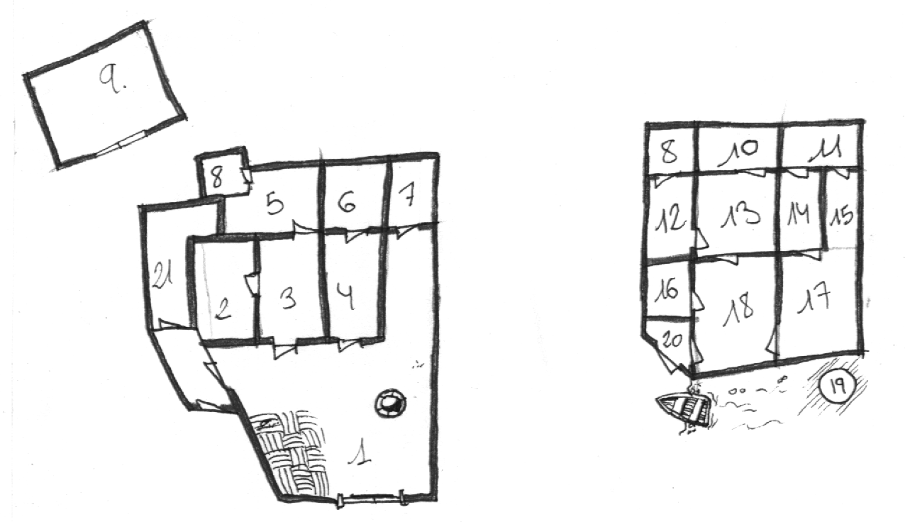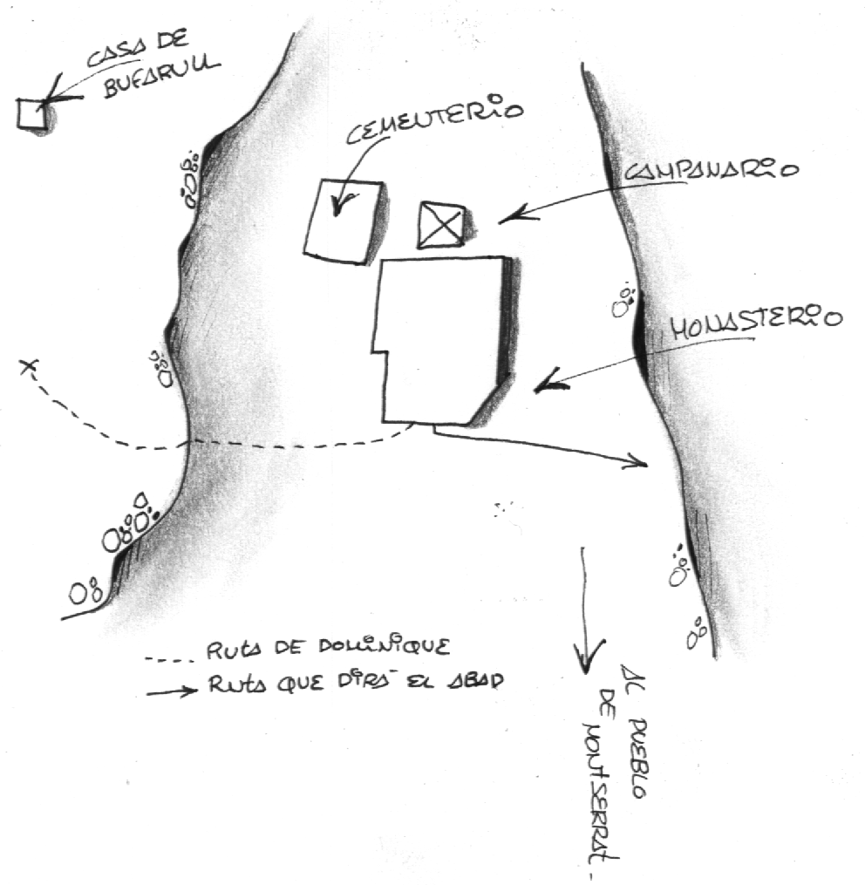
Monasterio, planta superior e inferior

Mapa de la zona

